Министерство образования Республики Беларусь

Учреждение образования

«Брестский Государственный технический университет»

Кафедра ИИТ

**Лабораторная работа №3**

По дисциплине «Модели решения задач в интеллектуальных системах»

Тема: «Классификация»

**Выполнил:**

Студент 3 курса

Группы ИИ-21

Кирилович А. А.

**Проверил:**

Туз И. С.

Брест 2023

**Цель:** классифицировать данные с помощью random forest и персептрона с одним скрытым слоем. Сравнить скорость, точность обучения моделей.

**Ход работы**

**Вариант 4**

Датасет: [ionosphere](https://www.kaggle.com/datasets/prashant111/ionosphere).

import numpy as np

class Perceptron:

def __init__(self, input_size, hidden_size, output_size, learning_rate=0.1):

self.input_size = input_size

self.hidden_size = hidden_size

self.output_size = output_size

self.learning_rate = learning_rate

self.weights_input_hidden = np.random.randn(self.input_size, self.hidden_size)

self.bias_hidden = np.zeros((1, self.hidden_size))

self.weights_hidden_output = np.random.randn(self.hidden_size, self.output_size)

self.bias_output = np.zeros((1, self.output_size))

def sigmoid(self, x):

return 1 / (1 + np.exp(-x))

def sigmoid_derivative(self, x):

return x * (1 - x)

def forward(self, inputs):

self.hidden_input = np.dot(inputs, self.weights_input_hidden) + self.bias_hidden

self.hidden_output = self.sigmoid(self.hidden_input)

self.output = np.dot(self.hidden_output, self.weights_hidden_output) + self.bias_output

return self.output

def backward(self, inputs, target, output):

error = target - output

delta_output = error

delta_hidden = delta_output.dot(self.weights_hidden_output.T) * self.sigmoid_derivative(self.hidden_output)

self.weights_hidden_output += self.hidden_output.T.dot(delta_output) * self.learning_rate

self.bias_output += np.sum(delta_output, axis=0, keepdims=True) * self.learning_rate

self.weights_input_hidden += inputs.T.dot(delta_hidden) * self.learning_rate

self.bias_hidden += np.sum(delta_hidden, axis=0, keepdims=True) * self.learning_rate

def train(self, inputs, targets, epochs):

for epoch in range(epochs):

for i in range(len(inputs)):

input_data = np.array([inputs[i]])

target_data = np.array([targets[i]])

output = self.forward(input_data)

self.backward(input_data, target_data, output)

def predict(self, inputs):

output = self.forward(inputs)

return output

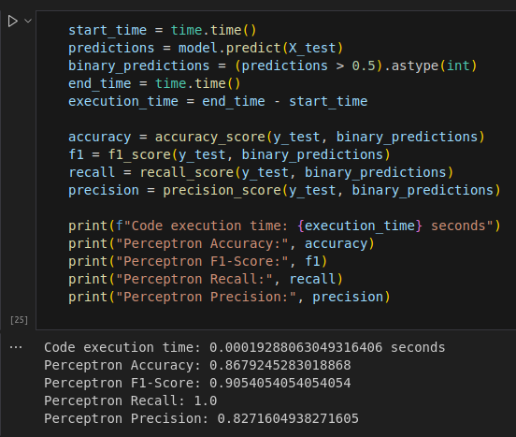

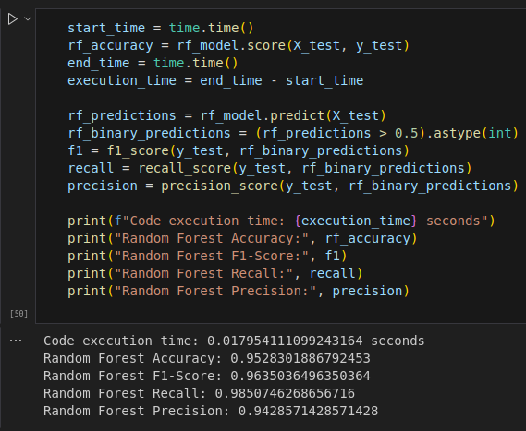

**Вывод:** в ходе лабораторной работы я классифицировал данные с помощью random forest и персептрона с одним скрытым слоем. Сравнил скорость, точность обучения моделей.